Пенза 2020

Выполнили:

студенты группы 16ВВ1

Малинин Э.В.

Кузнецов А.В.

Фадеев Е.Д.

Принял:

к.т.н., доцент Дубравин А.В.

к.т.н., доцент Карамышева Н.С.

**ОТЧЕТ**

по лабораторной работе №7

по курсу «Web-программирование»

на тему «Frontend на ReactJS»

Министерство образования Российской Федерации

Пензенский государственный университет

Кафедра «Вычислительная техника»

### Название

Frontend на ReactJS.

### Цель работы

Реализовать Frontend на ReactJS.

### Лабораторное задание

Необходимо для лабораторной работы №5 реализовать клиентское приложение с использованием технологи ReactJS.

Необходимо в интерфейсе предусмотреть элементы управления для всех параметров, которые можно передать на сервер через REST API. Нужно не забыть, что часть параметров может быть опциональной.

Так же нужно реализовать кнопку, которая должна активировать запрос к серверу и по результатам ответа изменить состояние элементов управления в соответствии с полученными значениями, а также заполнить поле с именем изображения и вместе с этим необходимо выполнить второй запрос к серверу, загрузить изображение по его имени и отобразить на странице.

|  |  |
| --- | --- |
| Вариант | Задание |
| 6 | Животные: еж,ехидна,енот |

### Порядок выполнения работы

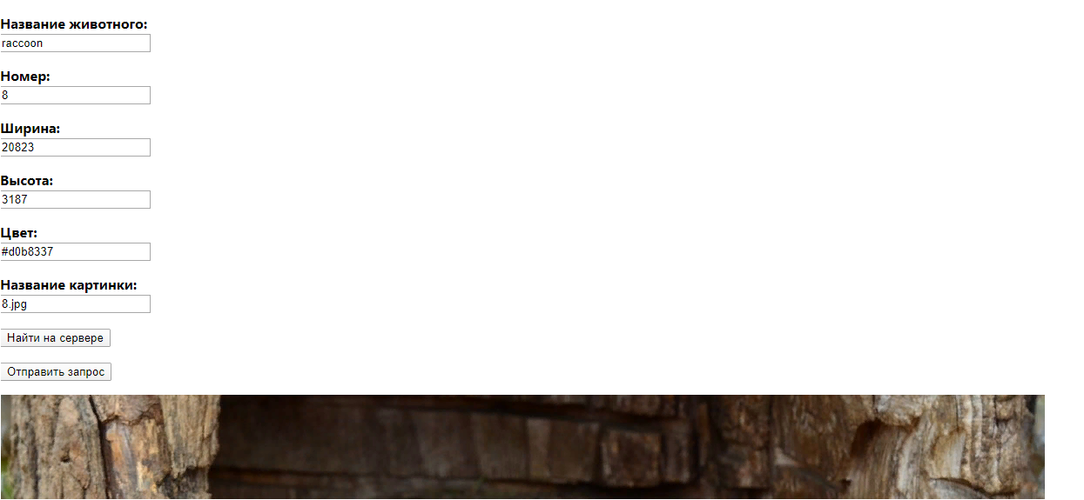

Рисунок 1 – вывод случайного изображения при вводе raccoon

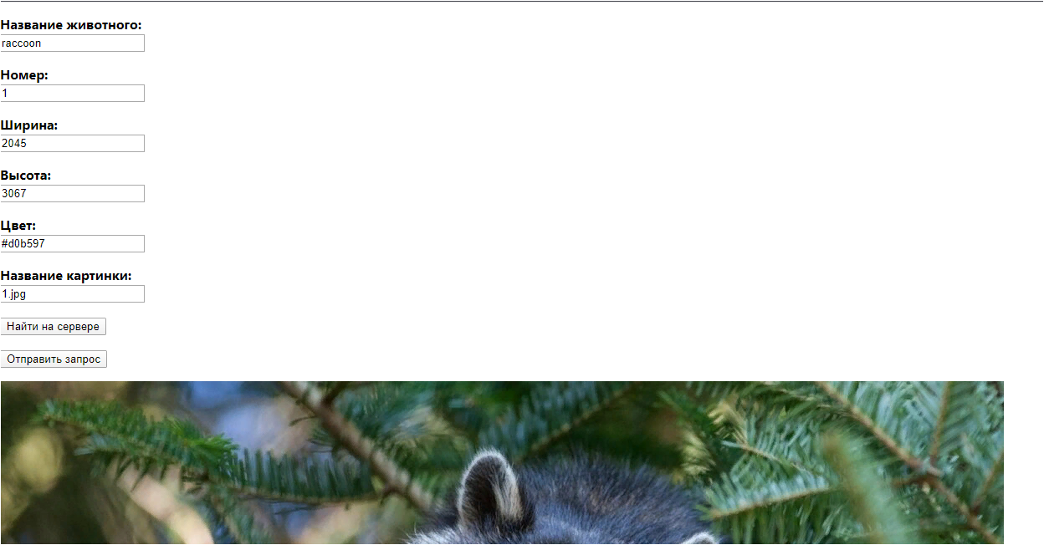

Рисунок 2 – поиск по БД данных raccoon с номером 1

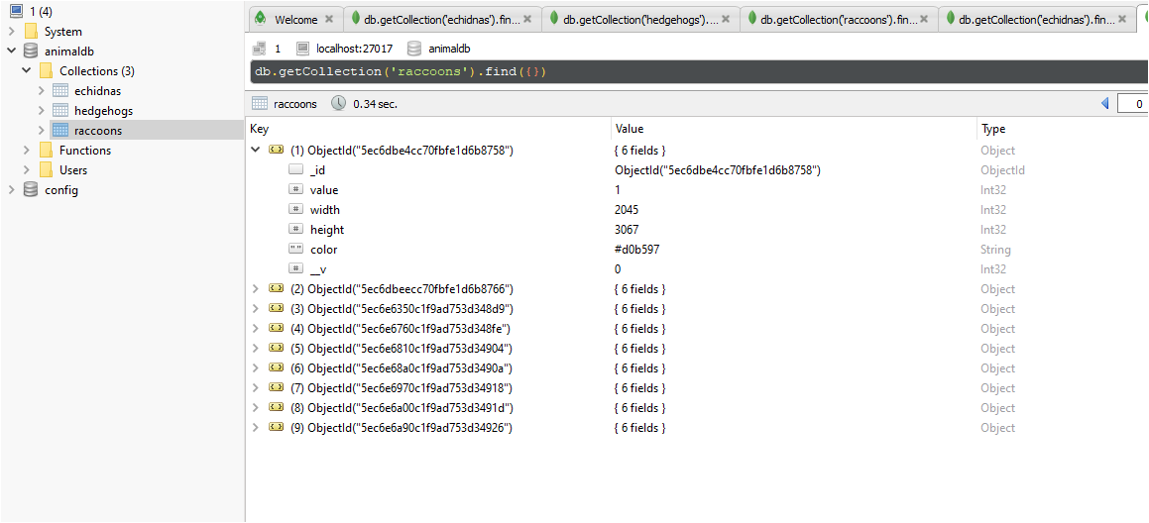

Рисунок 3 – проверка данных в БД MongoDB

### Листинг

#### App.js

import React, { useState } from 'react';

function App() {

  let masanim = ["hedgehog", "echidna", "raccoon"];

  const [name, setName] = useState('')

  const [value, setValue] = useState('')

  const [width, setWidth] = useState('')

  const [height, setHeight] = useState('')

  const [color, setColor] = useState('')

  const [image, setImage] = useState('')

  const [img, setImg] = useState('')

  /// Функция получения всех параметров

  function startSearch(event) {

    for (let i = 0; i < masanim.length; i++) {

      if (name === masanim[i] ) {

            if (name.trim()) {

              var imgname = null;

              var imgvalue = null;

              imgname = name;

              imgvalue = value;

              let animanlsJSON = {

                name: imgname,

                value: imgvalue,

              };

              fetch('/findanimal', {

                method: 'POST',

                mode: 'no-cors',

                headers: {

                  'Content-Type': 'application/json'

                },

                body: JSON.stringify(animanlsJSON)

                })

                .then(response => {

                  if(!response.ok) {

                    throw new Error(response.statusText)

                  }

                  return response;

                })

                    .then(response => response.json())

                    .then(result => {

                      console.log(result)

                      if (result.error !== 0)

                      {

                        setValue(result.value)

                        setWidth(result.width)

                        setHeight(result.height)

                        setColor(result.color)

                        setImage('')

                      }

                      else

                      setImage('Какая то ошибка ^_^')

                    });

           }

      return;

     }

  }

  setName('Ошибка');

  setValue('Ошибка');

  event.preventDefault()

}

  /// Функция получения картинки

  function sendReq(event) {

    event.preventDefault()

    if (name.trim()) {

      var imgname = null;

      var imgvalue = null;

      var imgwidth = null;

      var imgheight = null;

      var imgcolor = null;

      imgname = name;

      imgvalue = value;

      imgwidth = width;

      imgheight = height;

      imgcolor = color;

      let animanlsJSON = {

        name: imgname,

        value: imgvalue,

        width: imgwidth,

        height: imgheight,

        color: imgcolor

      };

      fetch('/animal', {

        method: 'POST',

        mode: 'no-cors',

        headers: {

          'Content-Type': 'application/json'

        },

        body: JSON.stringify(animanlsJSON)

        })

        .then(response => {

          if(!response.ok) {

            throw new Error(response.statusText)

          }

          return response;

        })

            .then(response => response.json())

            .then(result => {

              console.log(result)

              if (typeof result.error === 'undefined')

              {

                setImage(result.value+'.jpg')

                setImg('../public/'+name+'/'+ result.value + '.jpg')

              }

              else{

              setValue(result.value)

              setWidth(result.width)

              setHeight(result.height)

              setColor(result.color)

              setImage('Картинка не найдена')

            }});

    }

  }

  return (

    <div className="wrapper">

      <label>

          <b>Название животного:</b> <br />

          <input

            value={name}

            onChange={event => setName(event.target.value)}

          /><p/>

          <b>Номер:</b> <br />

          <input

            value={value}

            onChange={event => setValue(event.target.value)}

          /><p/>

          <b>Ширина:</b><br />

          <input

            value={width}

            onChange={event => setWidth(event.target.value)}

          ></input><p/>

          <b>Высота:</b><br />

          <input

            value={height}

            onChange={event => setHeight(event.target.value)}

          ></input><p/>

          <b>Цвет:</b><br />

          <input

            value={color}

            onChange={event => setColor(event.target.value)}

          ></input><p/>

          <b>Название картинки:</b><br />

          <input

            value={image}

            onChange={event => setImage(event.target.value)}

          ></input><p/>

          <input

            type="submit"

            value="Найти на сервере"

            onClick={startSearch}

          /><p/>

          <input

            type="submit"

            value="Отправить запрос"

            onClick={sendReq}

          /><p/>

        <img

          src={img}

          onChange={event => setImg(event.target.value)}

        />

      </label>

    </div>

  );

}

export default App;

#### index.JS

import React from 'react';

import ReactDOM from 'react-dom';

import './index.css';

import App from './App';

import * as serviceWorker from './serviceWorker';

ReactDOM.render(

  <React.StrictMode>

    <App />

  </React.StrictMode>,

  document.getElementById('root')

);

// If you want your app to work offline and load faster, you can change

// unregister() to register() below. Note this comes with some pitfalls.

// Learn more about service workers: https://bit.ly/CRA-PWA

serviceWorker.unregister();

#### router.JS

const express = require("express");

var fs = require("fs");

const Echidna = require("./echidna");

const Raccoon = require("./raccoon");

const Hedgehog = require("./hedgehog");

const router = express.Router();

let jsonbody = null;

let imgerror = null;

router.get("/animals", (req, res)=>{

  console.log(jsonbody);

  res.send(jsonbody);

});

router.post("/findanimal", (req, res)=>{

  var result = JSON.parse(req.body);

  var name = result.name;

  if (result.value == '')

  {

      value = Math.floor(Math.random() * 9 + 1);

  }

  else{

    var value = result.value;

  }

  var modelan = null;

  if (name == "raccoon"){

    var modelan = Raccoon;

  }

  else if (name == "echidna"){

    var modelan = Echidna;

  }

  else if (name == "hedgehog"){

    var modelan = Hedgehog;

  }

  modelan.findOne({value: value})

      .then(animal => {

          {

              res.send({name, value: animal.value, width: animal.width, height: animal.height, color: animal.color});

          }

      })

});

router.post("/animal", (req, res)=>{

  var result = JSON.parse(req.body);

  var name = result.name;

  var value = result.value;

  var height = result.height;

  var width = result.width;

  var color = result.color;

  console.log(height);

  console.log(width);

  console.log(color);

  var modelan = null;

  if (name == "raccoon"){

    var modelan = Raccoon;

  }

  else if (name == "echidna"){

    var modelan = Echidna;

  }

  else if (name == "hedgehog"){

    var modelan = Hedgehog;

  }

  if (width == "")

  {

      width = Math.floor(Math.random() * 3000);

  }

  if (height == "")

  {

      height = Math.floor(Math.random() * 3000);

  }

  if (color == "")

  {

      var coloring = "abcdefghijklmnopqrstuvwxyz0123456789";

      var color = "";

      for (var i = 0; i < 6; i++)

          color += coloring.charAt(Math.floor(Math.random() * coloring.length));

  }

  console.log(height);

  console.log(width);

  console.log(color);

  modelan.findOne({value: value})

  .then(animal => {

      modelan.findOne({width: width, height: height})

          .then(animal => {

              if (animal != null)

              {

                modelan.findOne({color: color})

                  .then(animal => {

                      if (animal != null)

                      {

                          jsonbody = animal;

                          res.redirect("./animals");

                      }

                      else

                      {

                          imgerror = {error: "Color error", name: name, value: value, width: width, height: height, color: color};

                          res.send(imgerror);

                      }

                  });

              }

              else

              {

                  imgerror = {error: "Size error", name: name, value: value, width: width, height: height,color: color};

                  res.send(imgerror);

              }

          });

      }

    );

 });

module.exports = router;

#### echidna.JS

const mongoose = require("mongoose");

const Schema = mongoose.Schema;

const echidnaSchema = new Schema({

  value:Number,

  width:Number,

  height:Number,

  color:String

});

const Echidna = mongoose.model("echidna",echidnaSchema);

module.exports = Echidna;

#### raccoon.JS

const mongoose = require("mongoose");

const Schema = mongoose.Schema;

const raccoonSchema = new Schema({

  value:Number,

  width:Number,

  height:Number,

  color:String

});

const Raccoon = mongoose.model("raccoon",raccoonSchema);

module.exports = Raccoon;

#### hedgehog.JS

const mongoose = require("mongoose");

const Schema = mongoose.Schema;

const hedgehogSchema = new Schema({

  value:Number,

  width:Number,

  height:Number,

  color:String

});

const Hedgehog = mongoose.model("hedgehog",hedgehogSchema);

module.exports = Hedgehog;

### Выводы

В ходе выполнения лабораторной работы был реализован графический интерфейс приложения «Frontend» с помощью ReactJS.